ВЕДИ ТУР ГРУПП  Россия, 101000, г. Москва,  Чистопрудный б-р, д.11, стр.1  Тел./факс: +7 (495) 725-43-65  e-mail: office-moscow@veditour.com  www.veditour.ru  ИНН 7701920168 |  | VEDI TOUR GROUP  Build11/1, Chistoprudniy boulevard  101000, Moscow, Russia  Tel./fax: +7 (495) 725-43-65  e-mail: office-moscow@veditour.com  www.veditour.ru  ITN 7701920168
_______________________________________________________________________________
НЕТТО

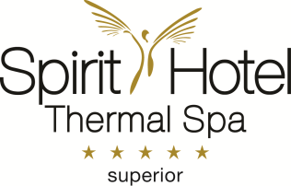 SPIRIT ПРОГРАММА ПОХУДЕНИЕ

Пакет включает в себя:
-1 медицинский осмотр
-1 консультацию диетолога
-3 процедуры Vacustyler: уменьшает целлюлит, улучшает кровообращение и укрепляет соединительные ткани вблизи поверхности кожи.
-3 процедуры Celluloderm 2000: мышечная стимуляция и коррекция фигуры
-2 процедуры Лимфо-дренаж (45’): активирует иммунитет и улучшает обмен веществ
-1 процедура Pharmos Natur Veda Me: вывод шлаков и токсинов из организма (60’):
-3 процедуры в Крио-кабине
-Неограниченные по времени занятия спортом и фитнесом под руководством тренера

Стоимость пакета - 298 евро

